镜湖区长江路高架及地下综合管廊工程“2023.1.2”一般车辆伤害事故调查报告
来源：芜湖市镜湖区·基层公开 芜湖市镜湖区·基层公开
原文链接：https://www.whjhq.gov.cn/openness/grassroots/6603421/37817371.html
发布时间：2023-04-18 抓取时间：2026-10-14 正文含图，已嵌入原图

• 无为市
• 南陵县
• 镜湖区
• 鸠江区
• 弋江区
• 湾沚区
• 繁昌区
>>>
信息分类： | 事故通报
发布机构： | 镜湖区人民政府 | 成文日期：
文 号： |  | 有效性： | 有效
发布日期： | 2023-04-18 | 废止时间： | 暂无
名 称： | 镜湖区长江路高架及地下综合管廊工程“2023.1.2”一般车辆伤害事故调查报告
关键词：

索引号： | 003012381/202304-00163
信息分类： | 事故通报
发布机构： | 镜湖区人民政府
生成日期： | 2023-04-18
名 称： | 镜湖区长江路高架及地下综合管廊工程“2023.1.2”一般车辆伤害事故调查报告
有效性： | 有效
生效时间： | 有效
废止时间： | 暂无
文 号：
关键词：

镜湖区长江路高架及地下综合管廊工程“2023.1.2”一般车辆伤害事故调查报告
发布时间：2023-04-18 15:57信息来源： 镜湖区应急管理局阅读次数：编辑：季梦吟 字号：【大 中 小】
2023年1月2日14时30分前后，镜湖区天门山西路南侧约490m处，长江路高架桥自北向南上坡匝道的沥青砼摊铺作业现场发生一起车辆伤害事故，造成一人死亡，直接经济损失126万元。
根据《中华人民共和国安全生产法》、《生产安全事故报告和调查处理条例》（国务院令第493号）和《安徽省生产安全事故报告和调查处理办法》（省政府令第232号）等有关规定，经区政府批准，2023年1月9日成立了镜湖区长江路高架及地下综合管廊工程“2023.1.2”车辆伤害事故调查组，由区应急管理局局长任组长，区应急管理局、区住交局、镜湖公安分局、区总工会以及弋矶山街道办事处派人参加，并邀请区纪委监委参与事故调查。
事故调查组坚持“科学严谨、依法依规、实事求是、注重实效”和“四不放过”的原则，通过现场勘察、调查取证、查阅资料、调查询问和综合分析，查明了事故经过，查清了事故原因，认定了事故性质，分清了事故责任，提出了对有关责任单位和责任人员的处理建议，并针对事故暴露出的问题，总结事故教训，提出了防范措施建议。
一、基本情况
（一）事故项目概况
长江路高架及地下综合管廊工程为商合杭铁路芜湖长江大桥公路接线工程的一部分，该项目由长江路地下综合管廊工程和长江路高架工程组成。其中，长江路高架工程自2021年11月份长江路路沿线高压杆塔线（110kv，10kv）拆除完成后正式开工建设，于2023年1月3日正式通车。
（二）相关单位概况
1.建设单位：
2.代建单位：
3.施工总包单位：
项目经理：章某平，男，江苏省南京市鼓楼区人。
安全员：康某岩，男，四川省北川羌族自治县永昌镇人。
4.沥青砼专业承包单位：
法人代表：金某斌，男，安徽省芜湖市镜湖区人。
项目经理：唐某华，男，安徽省芜湖市鸠江区二坝镇人。
安全管理人员：刘某阳，男，安徽省宣城市宣州区水阳镇人。
5.沥青砼摊铺劳务分包单位：
法定代表人：张某，男，江苏省南通市崇川区人。
项目负责人：王某林，男，江苏省南通市崇川区人。
6.监理单位：
项目负责人：秦某基，安徽省芜湖市弋江区火龙岗镇高埠行政村人。
（三）合同签署情况
1.施工总包合同：
2.沥青砼专业分包合同：
3.沥青砼摊铺劳务协作合同：
4.施工监理合同：
（四）涉事压路机情况
涉事压路机为轮胎压路机，制造商为徐工集团工程机械股份有限公司，型号为XP303，车身为黄色，轮胎数量9个（前4后5），车身长度4925mm，宽度2530mm，高度3500mm，出厂日期为2016年3月5日，所有权归属华兴公司。
轮胎压路机不属于特种设备，不在国家市场监督管理总局2014年10月30日公布的《特种设备目录》内。涉事轮胎压路机驾驶员闻某华具备压路机职业技能培训合格操作证，证书编号：JSJP20200105SD1001,发证单位为江苏淮安建培职业技能培训中心。
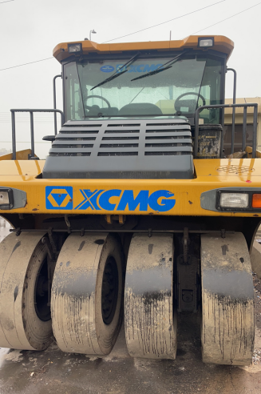

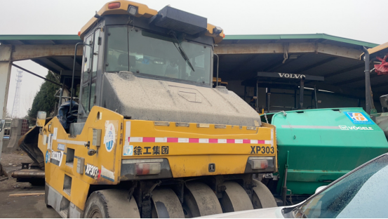
根据事故调查组调阅的检修记录显示，华兴公司分别于2022年2月19日、4月30日、6月1日、7月26日、9月30日、11月5日、12月25日对涉事轮胎压路机进行过检维修。
二、事故发生经过、应急救援及善后处理情况
（一）事故发生经过
2023年1月2日下午，天门山西路南侧约490m处的长江路高架桥上坡匝道沥青砼摊铺作业现场，按照瑞通公司要求，华兴公司工人对摊铺的沥青料进行平整，约14时30分平整工作结束。工人们沿匝道往南走，准备上工程车前往下一个作业面，刘某春则独自一人对匝道南端桥梁伸缩缝旁的雨水井与路面的缝隙进行沥青料填塞。填塞完毕后，刘某春背着铁锹沿西侧挡墙往南走，行至桥梁伸缩缝南侧约10米处时摔倒，
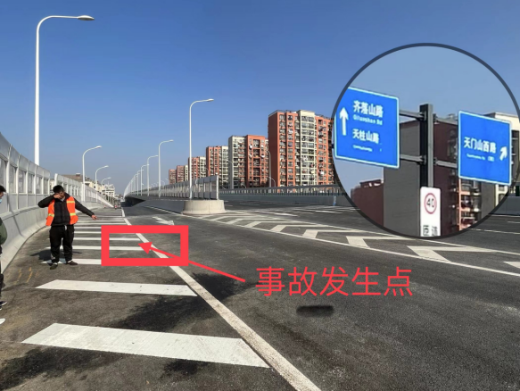
摔倒时头朝西脚朝东。此时闻某华正驾驶轮胎压路机倒行，准备倒行至匝道与主路交汇处的水平路面后调转车头向南
行驶至下一个作业面。压路机在倒行上坡的过程中，因与水平路面之间存在夹角，故水平路面处于压路机的视野盲区，导致在压路机的视野范围内看不到水平路面上摔倒的刘某春。且刘某春未及时呼叫和避让，最终导致其双腿被碾压。
（二）应急救援情况
1.现场应急救援
事故发生后，现场工友将刘某春抬上箱式面包车送往附近的弋矶山医院救治，并打电话向华兴公司项目负责人王某林报告。15时许，王某林赶赴弋矶山医院，得知刘某春正在抢救，随即通知其家属赶赴医院。
2.刘春受伤及救治情况
刘某春于2023年1月2日15时许被送往弋矶山医院，入院诊断为失血性休克、腹部损伤、骨盆骨折、右股骨干骨折、左踝关节骨折、双下肢撕脱伤、重度贫血。因其血压严重失压无法进行手术，随即转往重症监护室救治，经抢救无效于2023年1月3日12时16分宣告死亡。
3.事故信息接报及响应情况
2023年1月3日16时许，区应急管理局接到事故报告后，区分管领导，区应急局、区住交局、属地街道负责人赶赴事故现场调查核实，现场成立事故协调组妥善处理事故善后事宜和维稳工作。
（三）事故人员伤亡和直接经济损失
事故造成一人死亡，刘某春，男，汉族，54岁，安徽省芜湖市南陵县许镇镇高桥村人，华兴公司工人，直接经济损失126万元。
（四）善后处理情况
2023年1月4日，华兴公司与受害者家属协商赔偿并达成协议，1月5日受害者家属收到全额赔偿金120万元，1月6日死者遗体在南陵县殡仪馆火化。
三、事故原因和性质
（一）直接原因
事故调查组认为，匝道沥青摊铺平整现场和压路机倒行、转向区域均属于压路机碾压区，而此次事故发生点位于压路机倒行的正常行驶路径范围内。因此，事故调查组认定华兴公司员工刘某春违反《公路工程施工安全技术规范》（JTG-F90-2015）7.2.5条第三项之规定，违规进入压路机碾压区，是造成此次事故的直接原因。
（二）间接原因
1.虽然轮胎压路机在倒行时，刘某春倒地位置是视野盲区，但驾驶员闻某华仍缺乏对车辆行进方向路面情况的观察。
2.瑞通公司对施工现场安全管理不到位，同一时间段的两处施工作业面仅安排刘某阳一名安全管理人员进行作业现场的安全管理，导致发生事故的作业面无安全管理人员，故未能及时发现并制止刘某春违规进入压路机碾压作业区域。
3.华兴公司对从业人员的安全教育和培训不到位，致使刘某春不熟悉安全技术规范，未能有效辨识施工作业现场的危险因素。
4.天恒公司履行工程监理职责不到位，未能及时发现发生事故的沥青摊铺作业现场无安全管理人员，未能及时督促瑞通公司消除由此所造成的生产安全事故隐患。
（三）事故性质
根据事故调查组调查认定，本次事故是一起现场安全管理不到位，从业人员违反施工安全技术规定所导致的一般
生产安全责任事故。
四、事故责任认定及处理建议
（一）建议不予追究责任人员
刘某春，华兴公司员工，安全意识淡薄，对作业现场存
在的危险因素未有效辨识，违规进入压路机碾区域，对事故发生负有直接责任，鉴于其死亡，建议不予追究责任。
（二）建议给予行政处罚人员
1.闻某华，华兴公司员工，涉事轮胎压路机驾驶员。在作业过程中，未严格落实华兴公司关于驾驶压路机的安全管理规定，即驾驶压路机时注意观察车辆行进方向，违反《中华人民共和国安全生产法》第五十七条之规定，对事故负有责任。依据《安全生产违法行为行政处罚办法》第四十五条第一项之规定，建议对其给予警告并处9000元罚款。
2.金某斌，瑞通公司法定代表人。未及时报告生产安全事故。违反《中华人民共和国安全生产法》第二十一条第七项之规定，负有生产安全事故迟报责任。依据《中华人民共和国安全生产法》第一百一十条第二款之规定，建议对其处2022年年收入百分之六十的罚款。
3.唐某华，瑞通公司长江路高架桥沥青砼项目经理。未及时发现并制止工人违反施工安全技术规范的行为。违反《中华人民共和国安全生产法》第二十五条第六项之规定，对事故发生负有管理责任。依据《中华人民共和国安全生产法》第九十六条之规定，建议住建部门暂停或者吊销其与安全生产有关的资格，并对其处2022年年收入百分之三十的罚款。
4.刘某阳，瑞通公司长江路高架桥沥青砼项目安全管理人员。对施工现场安全管理不到位，未及时发现并制止工人违反施工安全技术规范的行为。违反《中华人民共和国安全生产法》第二十五条第六项之规定，对事故发生负有管理责任。依据《中华人民共和国安全生产法》第九十六条之规定，建议住建部门暂停或者吊销其与安全生产有关的资格，并对其处2022年年收入百分之三十的罚款。
5.张某，华兴公司法定代表人。对沥青砼摊铺工程项目的安全生产检查不到位，未及时消除生产安全事故隐患，违反《中华人民共和国安全生产法》第二十一条第五项之规定，对事故发生负有管理责任。依据《中华人民共和国安全生产法》第九十五条第一项之规定，建议对其处2022年年收入百分之四十的罚款。
6.王某林，华兴公司长江路高架桥沥青路面摊铺项目负
责人。对施工现场安全管理不到位，未及时发现并制止工人违反操作规程的行为。违反《中华人民共和国安全生产法》第二十五条第六项之规定，对事故发生负有管理责任。依据《中华人民共和国安全生产法》第九十六条之规定，建议住建部门暂停或者吊销其与安全生产有关的资格，并对其处2022年年收入百分之三十的罚款。
7.秦某基，天恒公司长江路高架工程监理项目负责人，对施工作业现场监管缺失，未能及时发现华兴公司两个作业面仅有一名安全管理人员所带来的安全隐患；未能及时发现并制止工人违反施工安全技术规范的行为。违反《中华人民共和国安全生产法》第二十五条第六项之规定，对事故发生负有监理责任。依据《中华人民共和国安全生产法》第九十六条之规定，建议住建部门暂停或者吊销其与安全生产有关的资格，并对其处2022年年收入百分之三十的罚款。
8.章华平，中铁大桥局二公司长江路高架及地下综合管廊工程项目经理。作为总包单位项目负责人，对施工现场安全管理不到位，组织安全生产隐患排查治理不到位，未能及
时消除生产安全事故隐患。违反《中华人民共和国安全生产
法》第二十一条第五项之规定，对事故发生负有管理责任。依据《中华人民共和国安全生产法》第九十五条第一项之规定，建议对其处2022年年收入百分之四十的罚款。
（三）建议给予行政处罚单位
1.芜湖瑞通道路工程有限公司，对施工作业现场的安全管理不到位，安全检查不到位，未能发现施工现场存在的安全隐患。违反了《中华人民共和国安全生产法》第四十九条第二款的规定，对事故发生负有管理责任，依据《中华人民共和国安全生产法》第一百一十四条第一项的规定，建议对其处40万元罚款。
2.当涂县华兴建筑工程有限公司，安全生产教育和培训不到位，未能保证从业人员具备必要的安全生产知识，熟悉有关的安全生产规章制度和安全操作规程。违反《中华人民
共和国安全生产法》第二十八条第一款、第四十四条第一款之规定，对事故发生负有主要责任，依据《中华人民共和国安全生产法》第一百一十四条第一项的规定，建议对其处35万元罚款。
3.杭州天恒投资建设管理有限公司，未落实生产安全事故隐患排查治理制度，管理措施不到位，未能发现并消除事
故隐患。违反了《中华人民共和国安全生产法》第四十一条
第二款之规定，对事故发生负有监理责任，依据《中华人民共和国安全生产法》第一百零二条之规定，建议处以人民币3万元的罚款。
4.中铁大桥局集团第二工程有限公司，对施工作业现场安全生产工作统一、协调、管理不到位。违反了《中华人民共和国安全生产法》第四十九条第二款之规定，对事故发生负有管理责任，依据《中华人民共和国安全生产法》第一
百零三条第二款之规定，建议处以人民币4万元的罚款。
五、事故防范措施和建议
（一）各单位要深入学习贯彻习近平总书记关于安全生产的重要论述，牢固树立以人为本、安全发展的理念，强化红线意识和底线思维，以高度的政治责任感狠抓主体责任落实，切实履行好安全生产法定责任，各生产经营单位和人员要自觉遵守法律法规规章，监督落实本企业安全生产管理职责；要深刻汲取事故教育，认真查找管理中的漏洞和问题，进一步完善风险分级管控和隐患排查治理双重预防工作机制，强化安全风险意识，提高自身风险辨识和安全管控能力，防范事故发生。
（二）芜湖瑞通道路工程有限公司要深刻吸取此次事故
教训，引以为戒，举一反三，切实落实企业主体责任，严格遵守法律法规标准，加强安全生产检查排查，落实现场作业安全管理制度，特别是对劳务分包单位施工作业现场的安全管理，加强施工全过程管理和监督检查，加大“三违”现象的排查治理和惩处力度，夯实安全生产工作基础。
（三）当涂县华兴建筑工程有限公司要深刻吸取此次事故教训，提高政治站位，增强法治意识，严肃处理事故有关责任人，要进一步完善全员安全生产责任制，要加强对施工
作业现场尤其是涉及机械车辆和人员交叉作业现场的安全管理，要切实加强对安全管理人员的管理，督促落实其岗位职责，要进一步加强施工作业现场风险管控和隐患排查治理，加大安全巡查、检查力度，及时发现和消除事故隐患。
（四）杭州天恒投资建设管理有限公司要深刻吸取事故教训，严格按照法律、法规和工程建设强制性标准实施监理工作，对建设工程安全生产承担监理责任，在实施监理过程中，发现存在安全事故隐患的，要及时要求施工单位整改；情况严重的，应当要求施工单位暂时停止施工，并及时报告建设单位，施工单位拒不整改或者不停止施工的，应当及时向有关主管部门报告；施工中存在重大安全事故隐患或发生安全事故的，应及时签发工程暂停令，及时发现并彻底消除隐患，坚决依法履职，确保施工安全。
（五）中铁大桥局集团第二工程有限公司要深刻吸取事故教训，进一步加强项目施工现场的安全管理，加强对各分包单位安全生产的统一协调、管理，全面排查治理事故安全隐患；加强对单位员工和外包单位员工的安全培训教育，加强安全操作规程和岗位操作技能培训，强化员工安全意识。
（六）市重点工程建设管理处和区住建部门要吸取事故教训，指导督促建筑施工企业制定科学的安全风险辨识程序和方法，结合工程特点和施工工艺、设备，全方位、全过程辨识施工工艺、设备设施、现场环境、人员行为和管理体系等方面存在的安全风险，科学界定确定安全风险类别。要根据风险评估的结果、从组织、制度、技术、应急等方面，对安全风险分级、分层、分类、分专业进行有效管控，逐一落实企业、项目部、作业队伍和岗位的管控责任，尤其要强化对重点工程的安全生产监管，切实消除事故隐患，避免生产安全事故再次发生。

